

飞行器控制实验教学中心
实验报告

课程名称：自动控制原理
实验名称：自动控制原理上机实验 (1)
实验日期：2019年11月7日
实验地点：格物楼214
班级：1704104
姓名：尉前进
指导教师：王毅

自动控制原理（1）上机实验报告1

设计题目：磁盘驱动读取系统的设计与仿真
- 系统数学模型的建立
- 数学模型：
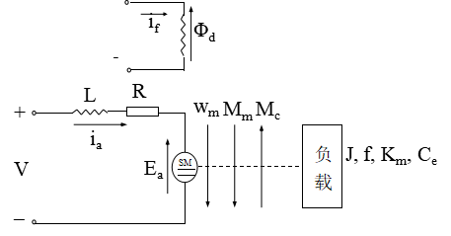
暂时不考虑扰动的影响，假定簧片是完全刚性的，不会出现明显弯曲。作为足够精确的近似，采用电枢控制直流电机模型来对永磁直流电机建模。电枢控制直流电机原理图如下：
直流他励电动机的工作实质是将输入的电能转化为机械能，也就是由输入的电枢电压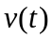，在电枢回路中产生电枢电流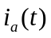，再由电枢电流与励磁磁通相互作用，产生电磁转矩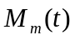，从而拖动手臂运动。
（1）电枢回路电压平衡方程：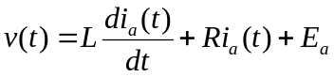
（2）电动机轴上的转矩平衡方程：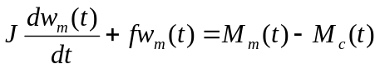
（3）电量与机械量联系方程：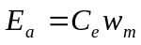 ; 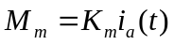
式中：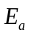—电枢反电势；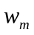—电动机轴角速度（输出量）；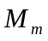—电磁转矩；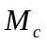—总负载转矩（干扰输入量）；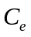—反电势系数。

且磁盘驱动读取系统典型参数如下：
参数 | 符号 | 典型值
手臂与磁头的转动惯量 |  | 1N·m·s²/rad
摩擦系数 |  | 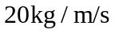
放大器系数 | 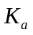 | 10--1000
电枢电阻 |  | 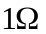
电机系数 | 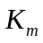 | 5N·m/A
电枢电感 |  | 1mH

- 三阶系统的建立：
在空载情况下，并考虑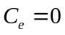，则有
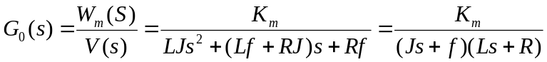
由于磁头位置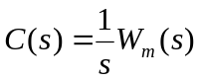，故
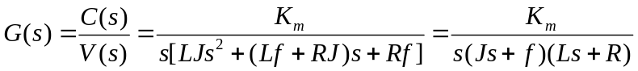
将磁盘驱动读写系统的典型参数代入上式，有
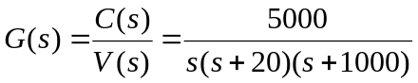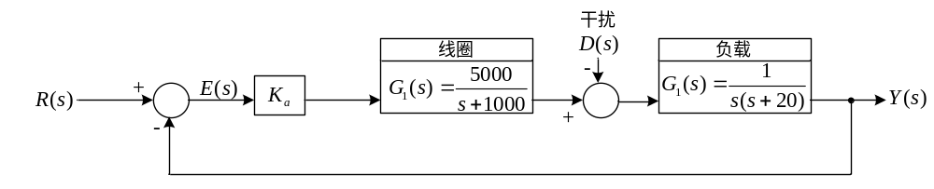 磁盘驱动器磁头控制系统（三阶）
（3）近似二阶系统的建立：
三阶模型还可以写为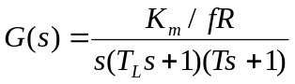，其中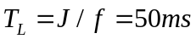；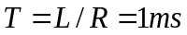。由于<< 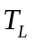，因此可略去不计（即不考虑电枢电感的影响），则有 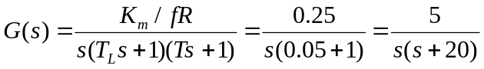
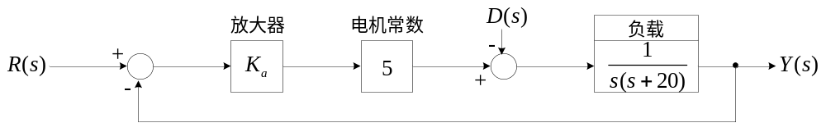
磁盘驱动器磁头控制系统（二阶）
当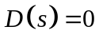，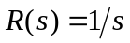时：
开环传递函数 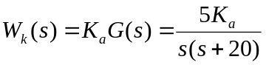
闭环传递函数 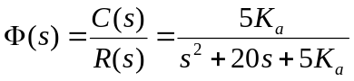。
- 人工设计过程
（1）预期性能指标：
预期通过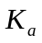的选取实现如下的性能指标要求 ：
性能指标 | 预期值
超调量 | 小于5%
调整时间 | 小于450ms
单位扰动的最大响应 | 小于5×10⁻³

（2）人工设计计算过程：
1.将系统近似为二阶系统其开环传递函数 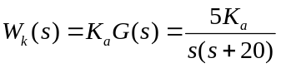，闭环传递函数为 。其中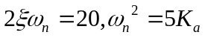。
2.由下列式子计算当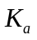变化时的系统各个性能指标：
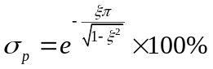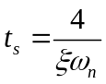
3.再考虑放大器放大倍数变化对抑制扰动能力的影响：
当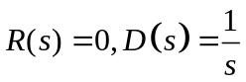时，输出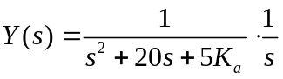。由终值定理可求得其稳态响应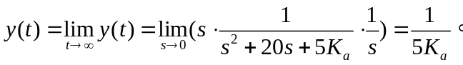
由上式可以求得对于干扰的稳态响应。
4.最后考虑放大器放大倍数变化对稳态误差的影响：
因为系统为I型系统，所以在跟踪单位阶跃信号时稳态误差始终为0，放大器放大倍数变化时对其没有影响。
经过以上四步进行计算得到下表：
二阶系统的单位阶跃响应的性能指标
放大器放大倍数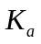 | 20 | 30 | 40 | 50 | 60
无阻尼振荡频率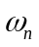 | 10 | 12.247 | 14.142 | 15.811 | 17.321
阻尼比 | 1 | 0.816 | 0.707 | 0.632 | 0.577
超调量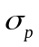 | 0 | 1.2% | 4.3% | 10.8% | 16.3%
调节时间 | 0.4 | 0.4 | 0.4 | 0.4 | 0.4
单位阶跃干扰的响应稳态值 | 10×10⁻³ | 6.7×10⁻³ | 5.0×10⁻³ | 4.0×10⁻³ | 3.3×10⁻³

（3）人工设计结果对比讨论：
由人工设计可得当放大器放大倍数=40时，其超调量=4.3%，调节时间=0.4，单位阶跃干扰的响应稳态值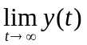=5.0×10⁻³基本符合要求。
而左右对比，当=50时，系统超调量过大；=30时，对单位阶跃干扰的响应稳态值偏大。
综上对比可知，人工设计的放大器放大倍数=40时满足要求。

- 计算机辅助设计过程
（1）分析:
开环传递函数：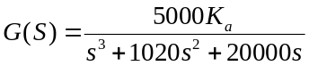；
闭环传递函数：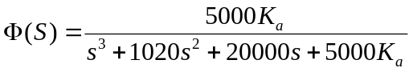。
取系统为三阶系统，用Simulink分析在人工设计的在40左右时系统的动态过程性能。
（2）单位阶跃输入下的Simulink仿真框图及结果:

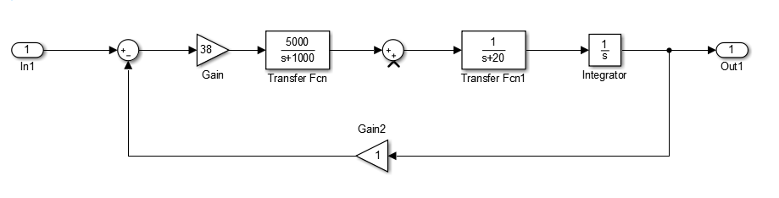
=38时：
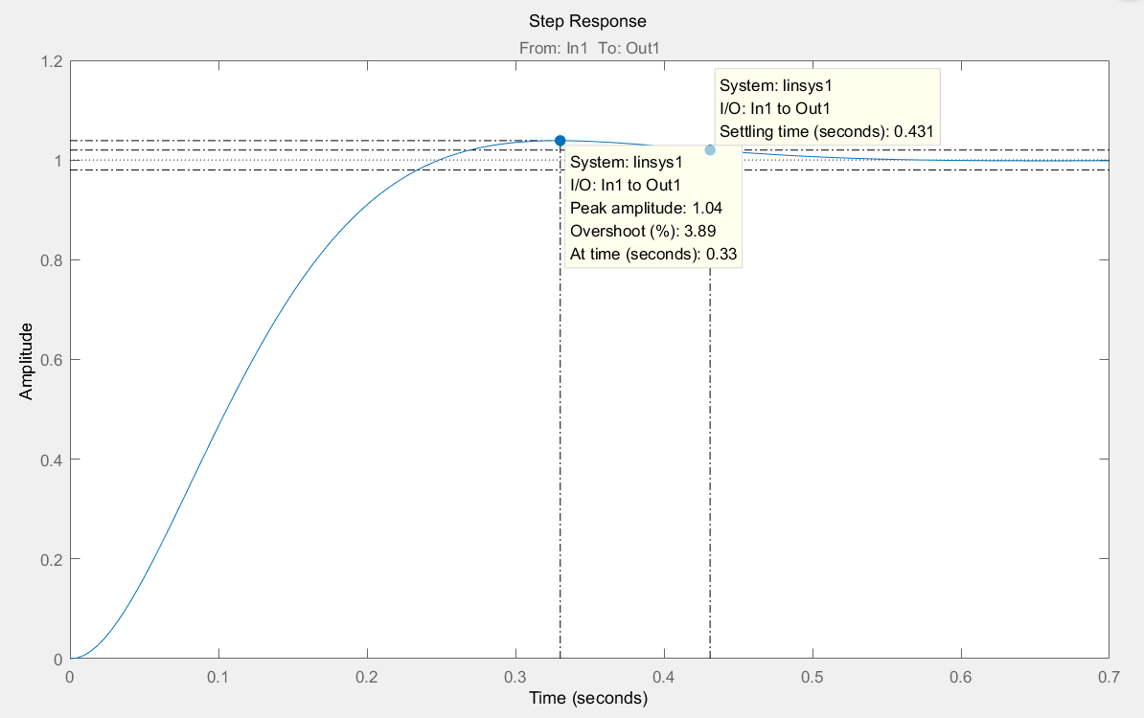
=39时：
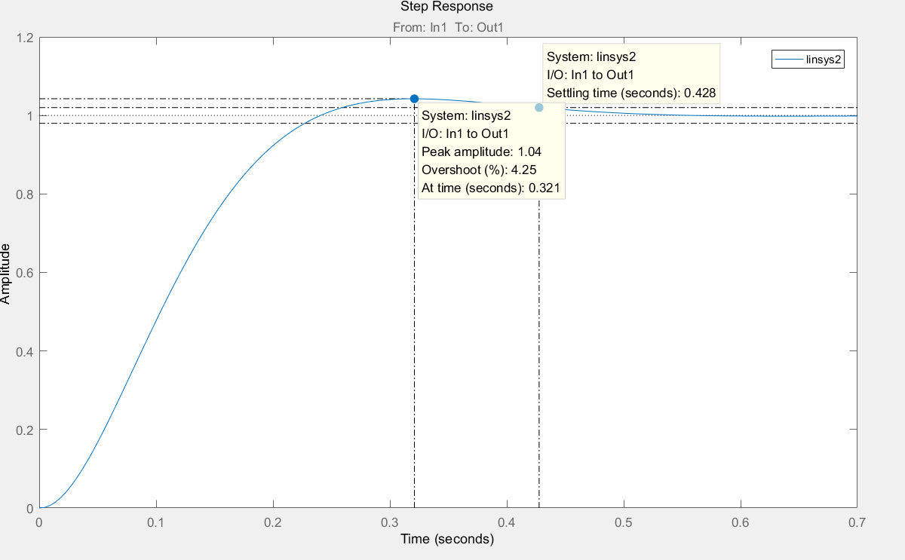
=40时：
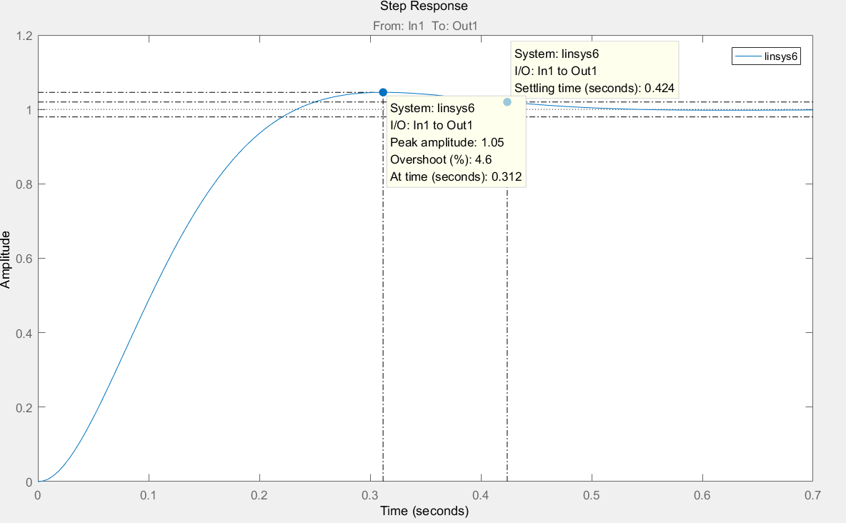
=41时：
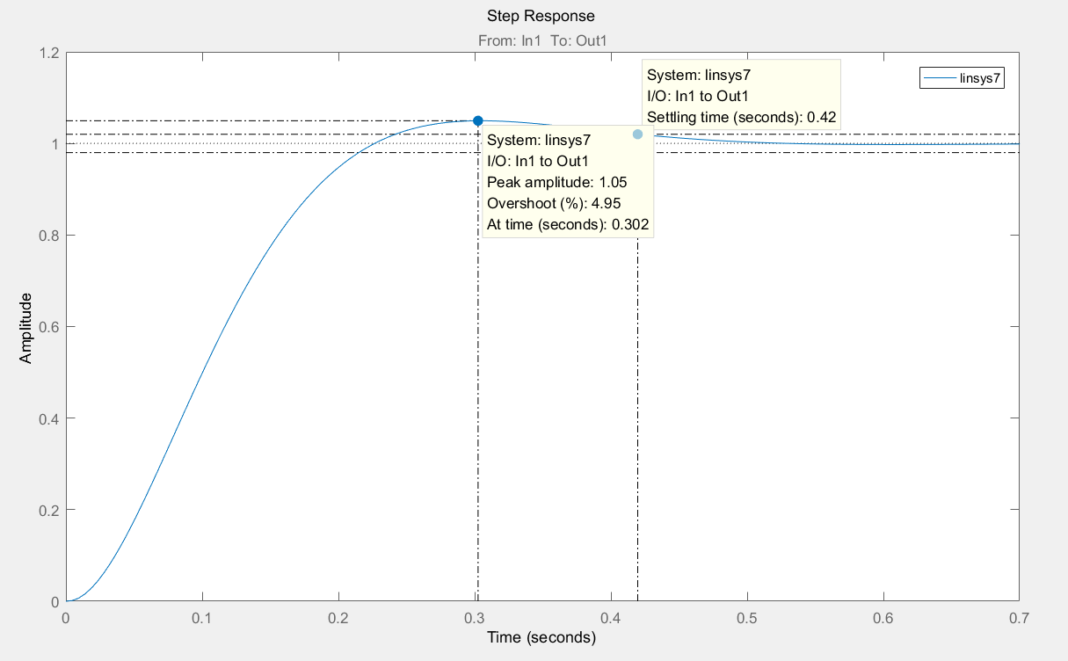
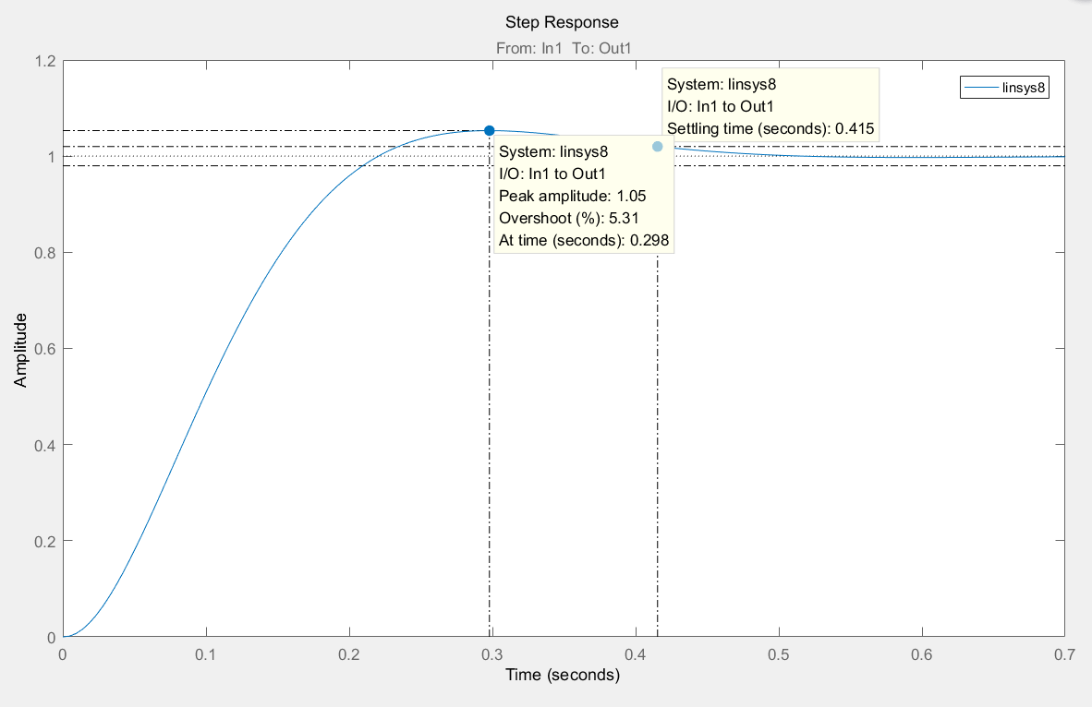
=42时：

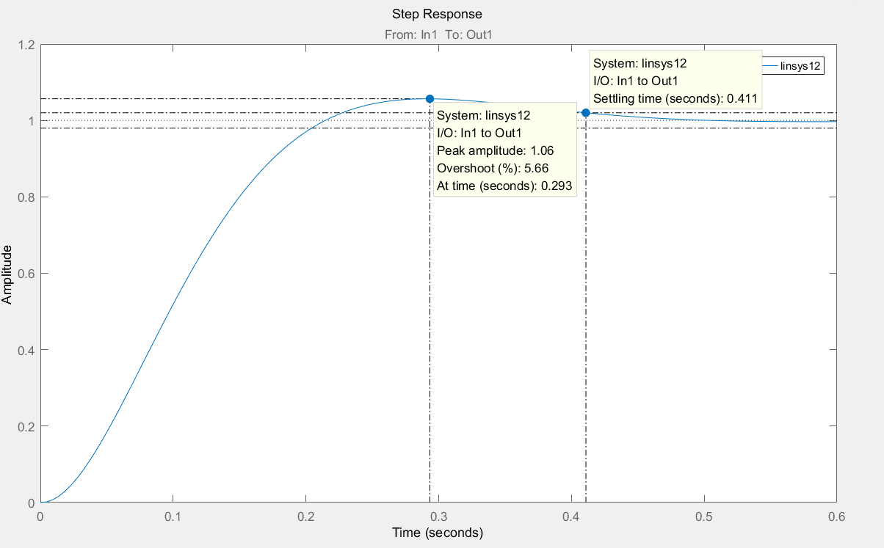
=43时：
（3）单位阶跃扰动下的Simulink仿真框图及结果:
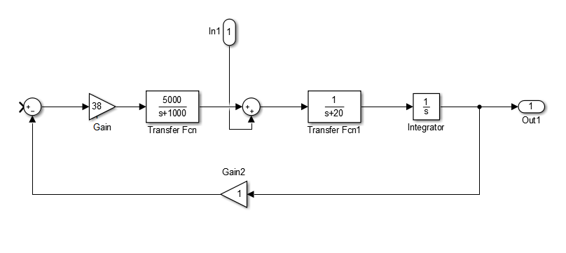
=38~43时的单位扰动曲线簇：
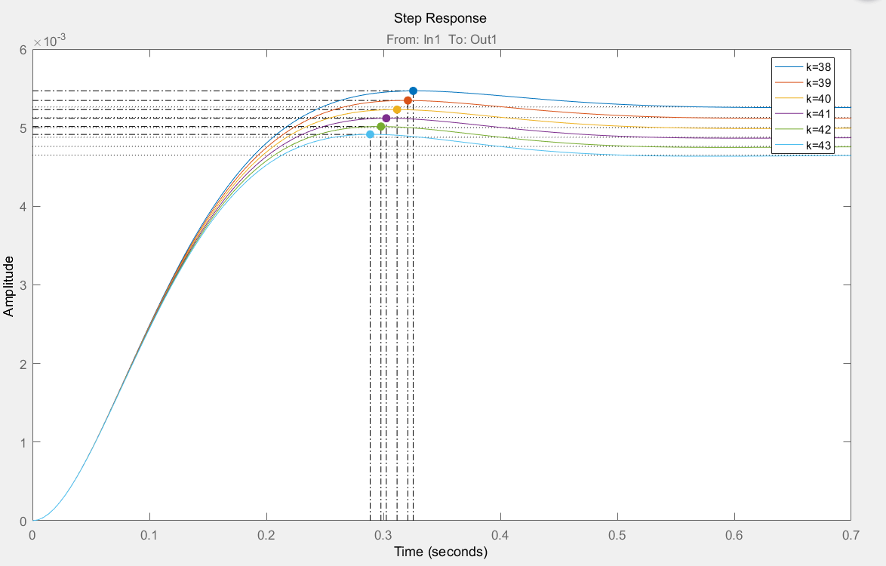

（4）计算机辅助仿真结果数据:

放大器放大倍数 | 38 | 39 | 40 | 41 | 42 | 43
超调量 | 4% | 4% | 5% | 5% | 5% | 6%
调节时间 | 0.431 | 0.428 | 0.424 | 0.420 | 0.415 | 0.411
单位扰动的最大响应 | 5.47×10⁻³ | 5.35×10⁻³ | 5.23×10⁻³ | 5.12×10⁻³ | 5.01×10⁻³ | 4.91×10⁻³

（5）计算机辅助设计结果对比讨论：
当放大器放大倍数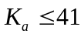时，虽然超调量符合要求，但单位扰动的最大响应不符合要求；而当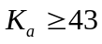时，系统超调量不符合要求；故取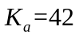，此时系统对单位扰动的最大响应为5.01×10⁻³满足要求，并且超调量=5%和调整时间=0.415s均满足要求。
综上对比可知，计算机辅助设计的放大器放大倍数=42时满足要求，与人工的近似设计结论一致。

- 设计结论
综合人工设计与计算机辅助设计，取放大器放大倍数=42。此时系统的动态性能指标如下：
- 超调量=5%；
- 调整时间=0.415s；
- 对单位扰动的最大响应为5.01×10⁻³。
满足设计要求。其单位阶跃响应为：
- 设计心得
经过本次实验设计，巩固了对控制系统的时域指标的理解，通过校正的值，使系统达到了预期的要求。并且本次实验中采用了人工设计计算与Matlab仿真并用的方法，且二者得到的设计结果基本一致。设计结果取得了圆满成功！

